8. АВТОМАТИЧЕСКАЯ РЕГУЛИРОВКА УСИЛЕНИЯ

8.1. Общие сведения
Системой автоматической регулировки усиления (АРУ) называется система автоматического регулирования, обеспечивающая устранение перегрузок в каскадах устройств приема и обработки сигналов и поддерживающая заданное постоянство выходного напряжения в условиях изменения амплитуды входных сигналов.
Уровень сигнала на входе усилительно-преобразовательного тракта устройств приема и обработки сигналов (УПиОС) обычно изменяется в широких пределах. Желательно, чтобы напряжение на выходе этого тракта изменялось незначительно и обеспечивало оптимальный режим работы демодулятора или обнаружителя сигналов. Эта задача может быть решена при использовании системы автоматической регулировки усиления, следящей за изменением амплитуды сигнала на входе.
По характеру выполняемых задач системы автоматической регулировки усиления (АРУ) делятся на три группы:
- инерционные, следящие за изменением среднего уровня входного сигнала, применяемые обычно в радиовещательных приемниках;
- безынерционные, следящие за изменением мгновенного значения амплитуды входного сигнала (МАРУ), применяемые, например, в радиолокационных устройствах;
- программные, с заранее заданным временным законом регулировки (ВАРУ), используемые при приеме сигналов с известным, периодически повторяющимся распределением во времени.
Системы АРУ могут быть построены по принципу прямого, обратного и комбинированного регулирования при аналоговой и цифровой реализациях.
В системах прямого регулирования цепь АРУ включается параллельно тракту усилителя промежуточной частоты (УПЧ). В ней вырабатывается напряжение, пропорциональное среднему уровню входного сигнала, используемое для регулировки коэффициента усиления УПЧ. При больших изменениях уровня входного сигнала из-за нелинейности вольт-амперных характеристик электронных компонентов тракта АРУ возникают погрешности регулирования.
Погрешности регулирования, связанные с нелинейностью вольт-амперных характеристик компонентов в цепи автоматической регулировки усиления, существенно меньше в схеме АРУ обратного регулирования. В ней управляющее напряжение формируется на выходе УПЧ и по петле обратной связи изменяет усиление каскадов УПЧ.
В ряде случаев для обеспечения устойчивой работы системы с обратной связью применяют АРУ с комбинированным управлением, в которой тракт УПЧ разделен на два блока: с петлей обратного регулирования усиления и с петлей прямого регулирования.
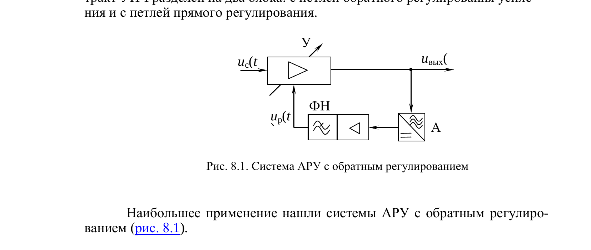
Рис. 8.1. Система АРУ с обратным регулированием
Наибольшее применение нашли системы АРУ с обратным регулированием (рис. 8.1).

8.2. Основные параметры системы АРУ
Основными характеристиками системы АРУ являются следующие.
Коэффициент регулирования γ, равный отношению динамического диапазона α изменений уровня входного сигнала к допустимому динамическому диапазону β изменений уровня выходного сигнала:
γ = α/β, (8.1)
где α = (Uс)μax / (Uс)μin, β = (Uвых)μax / (Uвых)μin, (Uс)μax и (Uс)μin – значения максимальной и минимальной амплитуды входного сигнала усилителя, (Uвых)μax и (Uвых)μin – значения максимальной и минимальной амплитуды выходного сигнала усилителя.
Значение γ часто задается в децибелах:
γ = 20lg[(Uс)μax/(Uс)μin] – 20lg[(Uвых)μax /(Uвых)μin] (дБ). (8.2)
Время установления tᵤ – интервал времени от момента включения входного сигнала при Uс = (Uс)μax до момента времени, когда амплитуда выходного напряжения достигает величины, отличающейся от установившегося значения не более чем на 10 %.
Регулировочная характеристика – зависимость коэффициента усиления регулируемого усилителя по напряжению от величины регулирующего напряжения Uᵂ или тока Iᵂ.
Амплитудная характеристика – зависимость уровня выходного напряжения регулируемого усилителя от уровня входного сигнала Uс.
Коэффициент нелинейных искажений определяет отклонение модулирующей функции полезного сигнала от истинного значения.

8.3. Типы систем АРУ с обратным регулированием
Рассмотрим три типа систем АРУ с обратным регулированием: простую АРУ, АРУ с задержкой и АРУ с задержкой и усилением.
В простой АРУ (рис. 8.2, а) напряжение uвых(t) через петлю обратной связи, включающую в себя амплитудный детектор АД и фильтр низкой частоты ФНЧ первого порядка (RΦCΦ), в котором выделяется постоянная составляющая выходного напряжения Uᵂ ≈ Uвых, поступает на управляющий вход регулируемого усилителя, смещая рабочую точку и изменяя крутизну входного каскада и соответственно его коэффициент усиления. При росте уровня входного сигнала, а следовательно, и уровня выходного сигнала, растет величина регулирующего напряжения Uᵂ, уменьшающая крутизну S входного каскада и соответственно коэффициент усиления по напряжению. Поэтому уровень выходного сигнала увеличивается не пропорционально входному, а значительно меньше. Чем больше уровень входного сигнала, тем меньше усиление.
Постоянная времени ФНЧ выбирается из условия:
1/Fμin << RΦCΦ < Tзаμμin, (8.3)
где Fμin – минимальная частота модуляции сигнала; Tзаμμin – минимальный период замираний входного сигнала.
Чрезмерное увеличение постоянной времени ФНЧ может привести к тому, что простая АРУ не сможет отрабатывать быстрые изменения уровня входного сигнала при замираниях, вызванных условиями распространения радиоволн (например, в КВ диапазоне частот, где время замираний может быть не более секунды) либо условиями связи в радиотехнических системах подвижных объектов.
Обычно нет необходимости снижать усиление слабых сигналов, не обеспечивающих номинального напряжения даже при максимальном коэффициенте усиления регулируемого усилителя. Для придания АРУ пороговых свойств, т.е. включения регулировки при определенном уровне входного сигнала Uс > (Uс)μin, в петлю обратной связи системы АРУ вводят дополнительное запирающее напряжение. В этом случае напряжение регулирования Uᵂ появляется только после того, как напряжение выходного сигнала превысит пороговое напряжение Uп.
В системе АРУ с задержкой (рис. 8.2, б) регулирующее напряжение Uᵂ снимается с нагрузки диодного детектора VD1. Порог срабатывания АРУ реализуется с помощью диодного ключа VD2. На этот диод подается отпирающее напряжение, равное пороговому напряжению Uп, и Uᵂ = 0 до тех пор, пока амплитуда выходного сигнала, подводимого к детектору VD1, не превысит пороговый уровень Uвых > Uп. При дальнейшем увеличении уровня выходного сигнала диод VD2 запирается и напряжение Uᵂ, подводимое к регулируемому усилителю через фильтр RΦCΦ, будет равно разности напряжений на резисторе R.
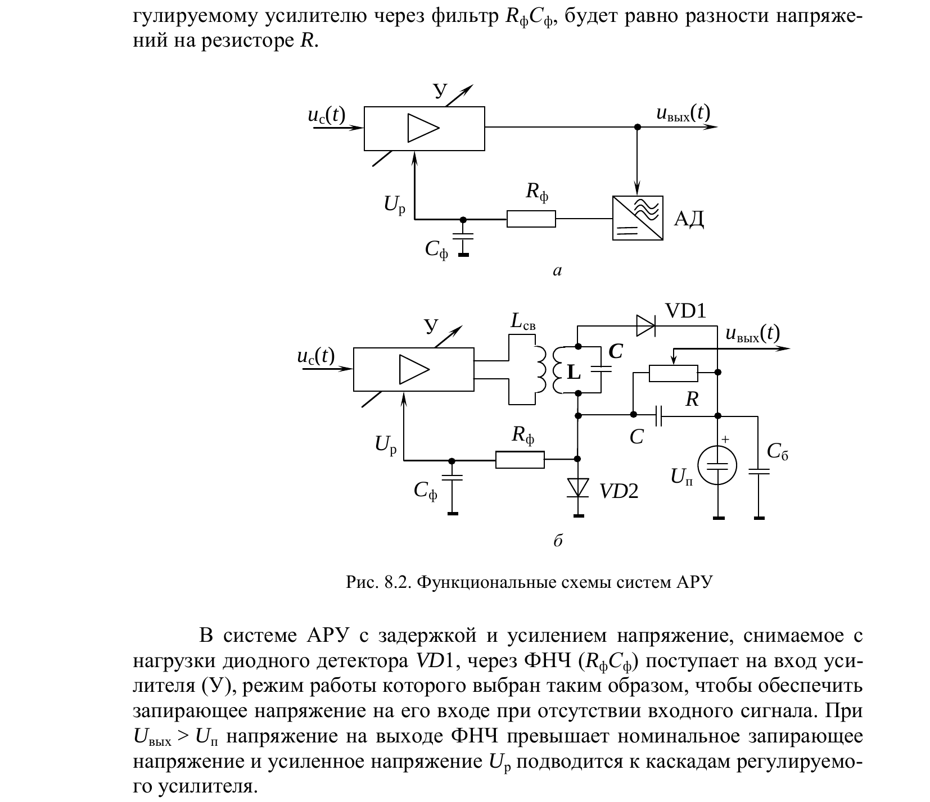
Рис. 8.2. Функциональные схемы систем АРУ
В системе АРУ с задержкой и усилением напряжение, снимаемое с нагрузки диодного детектора VD1, через ФНЧ (RΦCΦ) поступает на вход усилителя (У), режим работы которого выбран таким образом, чтобы обеспечить запирающее напряжение на его входе при отсутствии входного сигнала. При Uвых > Uп напряжение на выходе ФНЧ превышает номинальное запирающее напряжение и усиленное напряжение Uᵂ подводится к каскадам регулируемого усилителя.

8.4. Основные характеристики систем автоматической регулировки усиления
Амплитудные характеристики АРУ или зависимости уровня выходного напряжения УПЧ от величины сигнала на его входе Uвых = f(Uс) приведены на рис. 8.3.
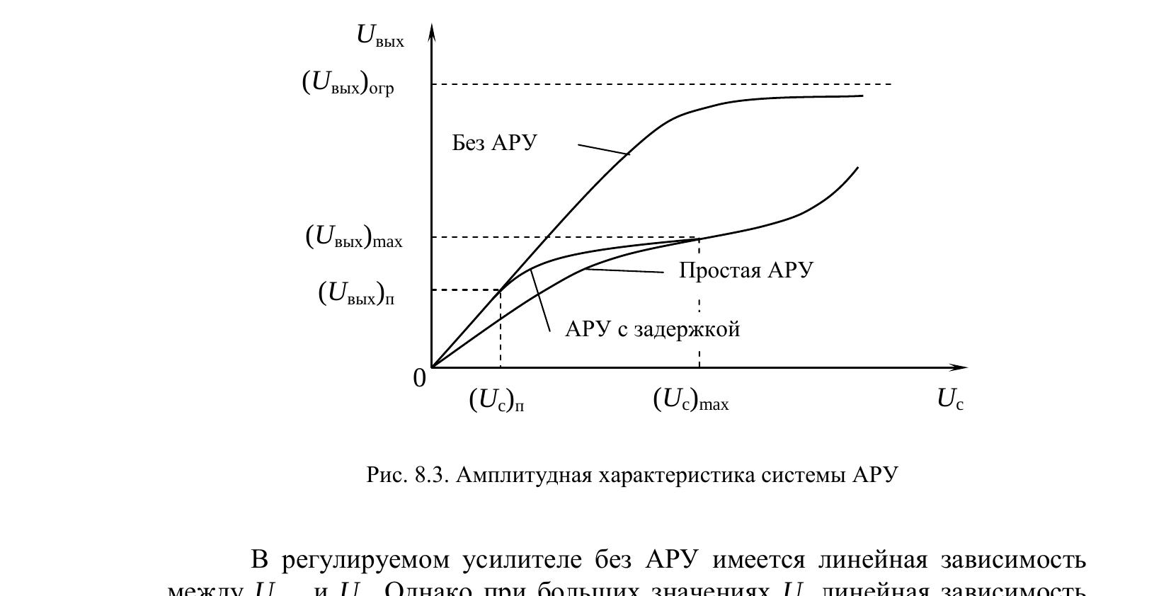
Рис. 8.3. Амплитудная характеристика системы АРУ
В регулируемом усилителе без АРУ имеется линейная зависимость между Uвых и Uс. Однако при больших значениях Uс линейная зависимость нарушается и наблюдается перегрузка усилителя, которая приводит к появлению искажений сигнала.
В простой АРУ при увеличении Uс коэффициент усиления УПЧ начинает уменьшаться и перегрузка усилителя не возникает.
В системе АРУ с задержкой степень нелинейности амплитудной характеристики понижается, причем снижение коэффициента усиления регулируемого усилителя (наклон амплитудной характеристики) в диапазоне [(Uс)п, (Uс)μax] будет определяться коэффициентом усиления в петле обратной связи.
При Uс > (Uс)μax стабилизирующее действие АРУ ослабляется из-за перегрузки в цепи самой АРУ.
Регулировочная характеристика определяет зависимость коэффициента усиления регулируемого усилителя от величины управляющего напряжения kᵤ = f(Uᵂ). Примерный вид этой характеристики в логарифмическом масштабе (kᵤ(дБ) = 20lgkᵤ) изображен на рис. 8.4. Коэффициент усиления регулируемого усилителя максимален (kᵤ = (kᵤ)μax) при Uᵂ = 0. По регулировочной характеристике можно определить величину (Uᵂ)μax, при которой kᵤ = (kᵤ)μin. Отношение (kᵤ)μax / (kᵤ)μin = γ называется коэффициентом регулирования.
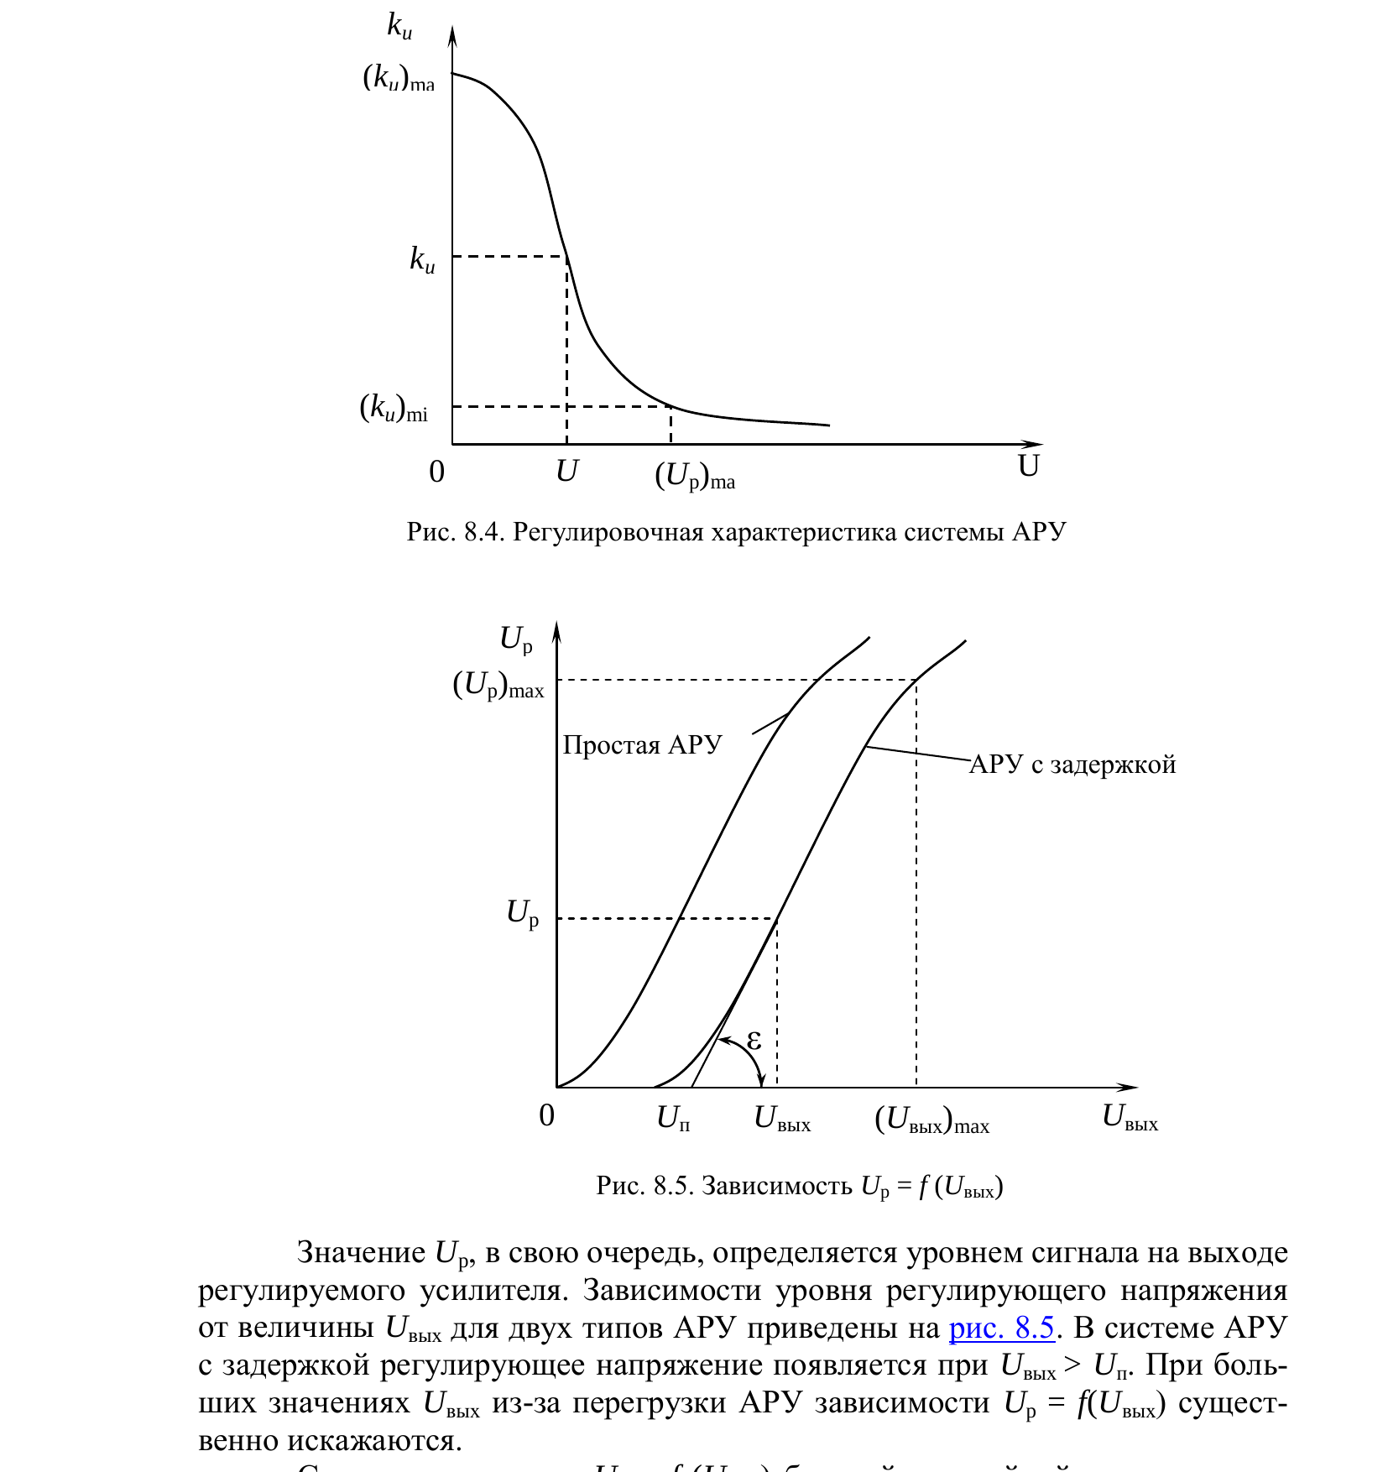
Рис. 8.4. Регулировочная характеристика системы АРУ
Рис. 8.5. Зависимость Uᵂ = f(Uвых)
Значение Uᵂ, в свою очередь, определяется уровнем сигнала на выходе регулируемого усилителя. Зависимости уровня регулирующего напряжения от величины Uвых для двух типов АРУ приведены на рис. 8.5. В системе АРУ с задержкой регулирующее напряжение появляется при Uвых > Uп. При больших значениях Uвых из-за перегрузки АРУ зависимости Uᵂ = f(Uвых) существенно искажаются.
Считая зависимость Uᵂ = f(Uвых) близкой к линейной при значениях Uвых < (Uвых)μax, можно записать выражение для коэффициента усиления в петле АРУ:
(kᵤ)АРУ = (Uᵂ)μax / [(Uвых)μax – (Uвых)μin] = (Uᵂ)μax / [(Uвых)μin · (β – 1)]. (8.4)
Из уравнения (8.4) следует, что невозможно получить «идеальную» АРУ, для которой β = (Uвых)μax/(Uвых)μin = 1. Реальная АРУ приближается к «идеальной» при больших значениях коэффициента усиления (kᵤ)АРУ в петле обратной связи АРУ.

8.5. Анализ работы системы АРУ в динамическом режиме
В динамическом режиме, когда амплитуда входного сигнала изменяется скачкообразно, изменение коэффициента усиления регулируемого усилителя с помощью системы АРУ происходит с некоторой задержкой во времени, обусловленной наличием в АРУ инерционных звеньев. Полагая, что инерционным звеном является ФНЧ (например, RC-фильтр первого порядка) в петле обратной связи, можно записать дифференциальное уравнение, связывающее амплитуду напряжения на выходе регулируемого усилителя Uвых и напряжение на выходе фильтра:
RΦCΦ · duвых(t)/dt + (1+SᵂUс)Uвых = (kᵤ)μax · Uс, (8.5)
где Sᵂ – крутизна регулировочной характеристики в рабочей точке.
Решение уравнения имеет вид:
uвых(t) = (kᵤ)μax · Uс / (1+μ) [1+μ · exp(–t / τАРУ)], (8.6)
где μ = (kᵤ)АРУ Sᵂ Uс, τАРУ = RΦCΦ / (1 + μ), а Uс определено для момента времени t = 0.
Величина τАРУ определяет скорость протекания процесса установления амплитуды выходного напряжения. Из (8.6) следует, что процесс установления выходного напряжения протекает тем быстрее, чем больше величина μ.
Установившееся значение Uвых можно найти из (8.6) при значении t, стремящемся к бесконечности:
(Uвых)ᵤст = (kᵤ)μax · Uс / (1+μ). (8.7)
При использовании в качестве инерционного звена АРУ ФНЧ более высокого порядка напряжение uвых(t) может иметь колебательный характер.

Лабораторная работа. Автоматическая регулировка усиления
Цель работы: экспериментальное исследование и моделирование процесса автоматической регулировки усиления в УПЧ: определение амплитудных характеристик различных систем АРУ с обратным регулированием (простой АРУ и АРУ с задержкой и усилением); определение регулировочных характеристик при различных коэффициентах усиления в петле обратной связи; определение коэффициентов регулирования при различных коэффициентах усиления в петле обратной связи; определение переходных характеристик системы АРУ в динамическом режиме.

Описание лабораторной установки
Лабораторная установка предназначена для экспериментальных исследований процесса автоматической регулировки усиления в УПЧ при использовании АРУ с обратным регулированием.
На установке измеряются:
- амплитудные характеристики различных систем АРУ: простой АРУ и АРУ с задержкой и усилением;
- регулировочные характеристики для различных коэффициентов усиления в петле обратной связи;
- формы регулирующего напряжения при наличии скачка амплитуды входного сигнала для различных порядков фильтра нижних частот в петле обратной связи.
Установка может использоваться в автономном режиме и режиме подключения внешних измерительных приборов.
Вид лицевой панели лабораторной установки приведен на рис. 8.6.
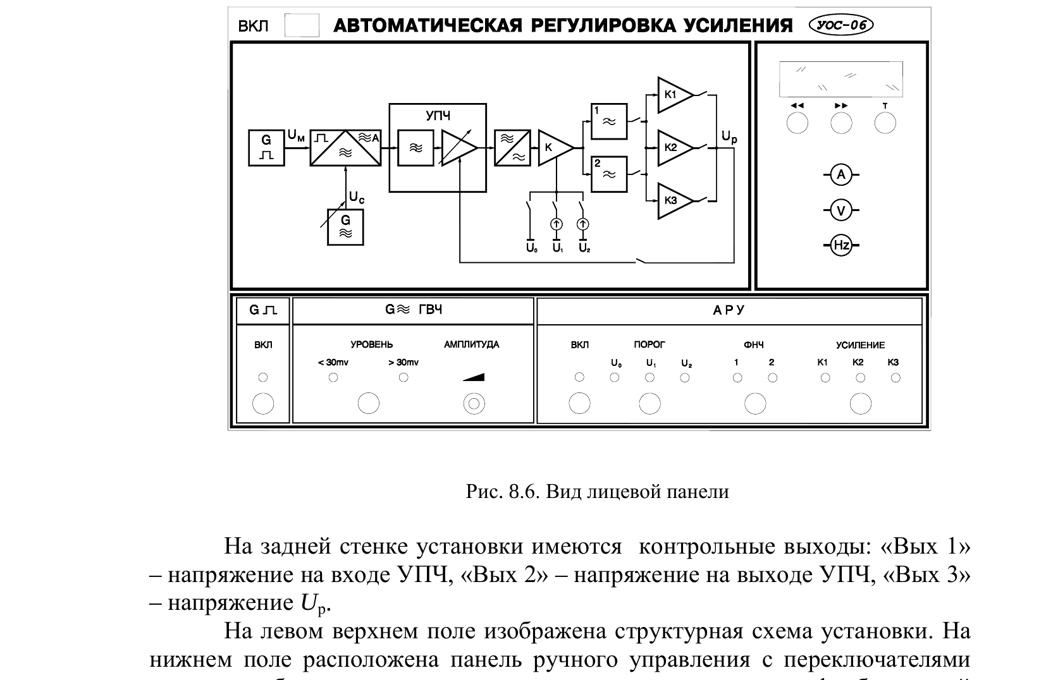
Рис. 8.6. Вид лицевой панели

Состав установки
Установка включает в себя формирователь входного сигнала и УПЧ с АРУ обратного регулирования.
Формирователь входного сигнала состоит:
- из генератора высокой частоты – «ГВЧ», формирующего сигнал несущей с фиксированной частотой fс ≈ 520 кГц и регулируемым в пределах 3–300 мВ эффективным значением напряжения Uс;
- импульсного генератора – «G», вырабатывающего модулирующий, прямоугольной формы, сигнал UМ с частотой 40 Гц;
- амплитудного модулятора.
Усилительный каскад УПЧ выполнен на основе дифференциальной пары транзисторов. Управление коэффициентом усиления происходит путем изменения крутизны одного из транзисторов. Цепь АРУ подключена к резонансной нагрузке УПЧ. Выходное напряжение УПЧ детектируется на амплитудном детекторе. Величина порогового напряжения задается величиной смещения (U₀ = 0, U₁, U₂) на вход усилителя – «К». К выходу усилителя подключены низкочастотные фильтры: ФНЧ1 – RC-фильтр первого порядка и ФНЧ2 – RC-фильтр 2-го порядка. Коэффициент усиления петли обратной связи (kᵤ)АРУ изменяется с помощью подключения соответствующего усилителя «К1», «К2», «К3» к входу управления УПЧ.
На задней стенке установки имеются контрольные выходы: «Вых 1» – напряжение на входе УПЧ, «Вых 2» – напряжение на выходе УПЧ, «Вых 3» – напряжение Uᵂ.
На левом верхнем поле изображена структурная схема установки. На нижнем поле расположена панель ручного управления с переключателями режимов работы, на правом поле измерения и индикации – цифробуквенный дисплей с отображением пунктов работы и результатов измерений исследуемых параметров системы АРУ.

Панель ручного управления
Панель ручного управления состоит из трех полей.
В поле «G» (генератор прямоугольных импульсов) находится кнопка «ВКЛ» включения генератора прямоугольных импульсов.
В поле «ГВЧ» (генератор высокочастотного сигнала) расположены:
- «УРОВЕНЬ» – кнопка переключения уровня сигнала;
- «АМПЛИТУДА» – потенциометр регулировки амплитуды сигнала.
В поле «АРУ» имеются:
- «ВКЛ» – кнопка подключения напряжения Uᵂ к входу управления УПЧ;
- «ПОРОГ» – кнопка переключения напряжения порога АРУ;
- «ФНЧ» – кнопка переключения фильтров низкой частоты;
- «УСИЛЕНИЕ» – кнопка переключения усилителей К1, К2, К3.

Поле цифробуквенного дисплея
На цифробуквенном дисплее отображаются измеряемые величины и номер пункта работы. Под дисплеем расположены следующие кнопки:
- «<<» – кнопка перелистывания страниц с пунктами работы к началу;
- «>>» – кнопка перелистывания страниц с пунктами работы к концу;
- «Т» – кнопка сброса контроллера управления.

Экспериментальные исследования
Ознакомившись с описанием лабораторной установки и составив план проведения эксперимента, включить питание и саму установку нажатием кнопки «Вкл». Все переключения производятся с помощью кнопок на передней панели установки, включенное состояние кнопки индицируется светодиодом. Измерения выполняются встроенными приборами под управлением микроконтроллера, а результаты измерений выводятся на цифровой дисплей, расположенный на лицевой панели. Выбор измеряемых величин и подключение их к индикатору производятся кнопками выбора пункта лабораторной работы («<<», «>>»), расположенными вместе с кнопкой «сброс» («T») под цифробуквенным дисплеем. Лабораторная работа включает четыре задания.

Задание 1. Измерение амплитудной характеристики УПЧ при разомкнутой петле АРУ
Цель: получить зависимость эффективного значения амплитуды выходного напряжения усилителя промежуточной частоты УПЧ от эффективного значения амплитуды входного сигнала без модуляции.
Порядок выполнения
- Отключить АРУ.
- Отключить модуляцию (генератор «G» выключен).
- Изменяя с помощью потенциометра «УРОВЕНЬ» эффективное значение входного сигнала Uс в диапазоне 3–300 мВ, измерить эффективное значение Uвых выходного напряжения УПЧ.
- Результаты измерений занести в таблицу.

Задание 2. Измерение амплитудной характеристики простой АРУ при различных коэффициентах усиления петле обратной связи
Цель: получить зависимость эффективного значения амплитуды выходного напряжения УПЧ от эффективного значения амплитуды входного сигнала без модуляции.
Порядок выполнения
- Отключить модуляцию (генератор «G» выключен).
- Включить ФНЧ1.
- Установить порог Uп = U₀ = 0.
- Для трех значений коэффициента усиления (kᵤ)АРУ = К1, К2, К3, изменяя с помощью потенциометра «уровень» эффективное значение входного сигнала Uс в диапазоне 3–300 мВ, измерить уровень выходного Uвых напряжения УПЧ.
- Результаты измерений занести в таблицу.

Задание 3. Измерение амплитудной характеристики АРУ с задержкой при различных коэффициентах усиления в петле обратной связи
Цель: получить зависимость эффективного значения амплитуды выходного напряжения УПЧ от эффективного значения амплитуды входного сигнала без модуляции.
Порядок выполнения
- Отключить модуляцию (генератор «G» выключен).
- Включить ФНЧ1.
- Установить величину порогового напряжения Uп = U₁.
- Провести измерения в соответствии с методикой задания 2 для трех значений (kᵤ)АРУ = К1, К2, К3.
- Установить величину порогового напряжения Uп = U₂.
- Провести измерения в соответствии с методикой задания 2 для трех значений (kᵤ)АРУ = К1, К2, К3.

Задание 4. Исследование переходной характеристики простой АРУ для фильтров низкой частоты различных порядков (при наличии внешнего осциллографа)
Порядок выполнения
- Отключить модуляцию (генератор «G» выключен).
- С помощью потенциометра «уровень ГВЧ» установить величину эффективного значения входного сигнала, равную 50 мВ.
- Включить модуляцию (генератор «G» включен).
- Установить порог Uп = U₀ = 0.
- Для фильтра низкой частоты ФНЧ 1-го порядка и трех значений коэффициента усиления (kᵤ)АРУ: К1, К2 и К3 зарисовать осциллограммы регулирующего напряжения Uᵂ.
- Для фильтра низкой частоты ФНЧ 2-го порядка и трех значений коэффициента усиления (kᵤ)АРУ: К1, К2 и К3 зарисовать осциллограммы регулирующего напряжения Uᵂ.

Моделирование автоматической регулировки усиления
- Составить описание конкретной модели АРУ с возможностью изменения коэффициента усиления и параметров ФНЧ в петле регулирования в терминах и обозначениях, принятых в пакете OrCAD.
- Задать исходные данные (амплитуду и частоту входного сигнала, значение порогового напряжения и их возможные диапазоны изменений).
- Задать требуемые выходные характеристики (амплитудной характеристики, переходной характеристики и т. д.).
- Выполнить задания (запуск программы, получение, проверка и корректировка результатов, копирование результатов в отчет по лабораторной работе).

Содержание отчета
Отчет о лабораторной работе должен содержать:
- Наименование и цель работы.
- Структурную схему исследуемой системы АРУ.
- Таблицы с результатами измерений амплитудных характеристик АРУ и графики Uвых = f(Uс): при отключенной петле обратной связи (задание 1); для простой АРУ при различных коэффициентах усиления (kᵤ)АРУ (задание 2); для АРУ с задержкой при различных коэффициентах усиления (kᵤ)АРУ и различных значениях порога (задание 3).
- Результаты расчетов коэффициентов регулирования γ для простой АРУ при различных коэффициентах усиления (kᵤ)АРУ.
- Осциллограммы переходных процессов в петле обратной связи при различных порядках ФНЧ и коэффициентах усиления (kᵤ)АРУ.
- Анализ полученных результатов:
6.1. Объяснение различий в поведении амплитудных характеристик простой АРУ и АРУ с задержкой.
6.2. Объяснение зависимости амплитудных характеристик от коэффициента усиления в петле обратной связи. Сравнить максимальные и минимальные значения Uвых для различных (kᵤ)АРУ.
6.3. Объяснение характера переходных процессов в петле обратной связи системы АРУ.
- Выводы.
Анализ полученных результатов моделирования процесса АРУ УПЧ (сравнение с данными экспериментального исследования аналогичных АРУ, сравнение полученных характеристик между собой с формулированием вывода о достоинствах и недостатках каждой схемы АРУ, зависимость от параметров усиления и ФНЧ, применяемых в петле регулирования и т. д.).

Контрольные вопросы
- Какие функции выполняют системы АРУ и по каким признакам они классифицируются? Какие основные параметры систем АРУ?
- Каковы принципы работы и схемы систем АРУ? Каковы способы изменения коэффициента передачи управляемых каскадов и в чем их достоинства и недостатки?
- Как определяется время установления переходных процессов в системе АРУ? Из каких соображений выбирается постоянная времени фильтра в цепи регулирования?
- Какие искажения сигналов обусловлены работой системы АРУ и что следует предпринять для их уменьшения?
- Что происходит при совместном действии сигнала и шума на систему АРУ?
- Какова методика измерения амплитудной характеристики усилителя с системой АРУ?
- Какова методика исследования переходных процессов системы АРУ?
- Каковы принципы моделирования процесса автоматического регулирования усиления? В чем преимущества и недостатки моделирования?

